Causas del evento

Los reportes tendrán asociadas las siguientes causas, de acuerdo con lo establecido en el anexo general de la resolución CREG 015 de 2018 o aquellas que la modifiquen, adicionen o sustituyan, las cuales determinarán si la indisponibilidad es excluida del cálculo de horas de indisponibilidad del activo.

- Actos de Terrorismo: Situación originada por actos de terrorismo y que afecta el Sistema de Transmisión Regional – STR.
- Activos STN: Situación de indisponibilidad total de un activo de uso del STR o conexión al STN que ocurre de manera programada o no programada, el cual no se puede operar a causa de la indisponibilidad de un activo considerado como activo de uso del STN.
- Catástrofe Natural: Situación originada por una catástrofe natural tales como erosión (volcánica, fluvial o glacial), terremotos, maremotos, huracanes, ciclones y/o tornados y que afectan el Sistema de Transmisión Regional – STR.
- Expansión: Mantenimientos programados asociados a trabajos de expansión. Para este tipo de causa se deberá informar el número de la consignación nacional asociada con el activo.
- Causa Forzado: Causa que describe la situación de indisponibilidad parcial o total de un activo de uso del STR o conexión al STN, y que ocurre de manera noprogramada.
- Instrucción CND: Situaciones de indisponibilidad a causa de instrucciones dadas por el CND por consideraciones de calidad, seguridad o confiabilidad del SIN.
- Mantenimiento: Mantenimiento asociado a una consignación nacional. Para estos registros se debe indicar el número de la consignación nacional asociada al activo principal de la consignación o al elemento que hace parte de este. Para las bahías en configuración anillo o interruptor y medio, se asociará la consignación a los interruptores, y para los módulos de barraje se asociarán a la consignación los respectivos segmentos de barra.
- Mantenimiento Mayor: Mantenimiento asociado a una consignación para Mantenimiento Mayor. Para este tipo de causa se deberá informar el número de la consignación nacional asociada con el activo.
- Plan Ordenamiento Territorial: Ejecución de obras por parte de entidades estatales o modificaciones a las existentes ordenadas en los Planes de Ordenamiento Territorial. Para este tipo de causa se deberá informar el número de la consignación nacional asociada con el activo.
- Actuación ESP: Situación originada por la actuación de esquemas suplementarios debido a eventos no programados en el sistema. Esta causa deberá ser asignada a aquellos activos de uso del STR o conexión al STN que originaron la instalación del ESP, y que están siendo remunerados a los OR, sin importar que los activos desconectados por la actuación del esquema pertenezcan a niveles de tensión diferentes al nivel 4.
- Evento No Programado en consignación: Situación de indisponibilidad ocasionada por sobrepasar los tiempos programados de una consignación nacional; exceptuando las causas previstas en el numeral 5.1.9 del anexo general de la Resolución CREG 015 de 2018 o la que la modifique o sustituya.
- Riesgo de la Vida Humana: Situación de indisponibilidad ocasionada para enfrentar las situaciones acontecidas de riesgo de la vida humana. Para su exclusión, el OR deberá elaborar un informe en el que documente y soporte esta situación.
- Evento No Programado en otro sistema: Situación de indisponibilidad total de un ctivo de uso del STR o conexión al STN, el cual no se puede operar a causa de la indisponibilidad de un activo no considerado como activo de uso del STR o conexión al STN (Excepto los activos de uso del STN, donde se aplica la causa Activos STN).

Tipos de reportes

Los agentes deberán suministrar información operativa sobre los activos definidos en el anexo general de la resolución CREG 015 de 2018 o aquellas que la modifiquen, adicionen o sustituyan, en los tipos de reportes establecidos en el numeral 2 de este documento; siendo responsable del reporte de la información, oportuna y de calidad, el agente a quien se le remuneren los activos.
El reporte de ocurrencias en los activos del STR se hace en dos instancias:

1. A través de los canales oficiales, para reportar las ocurrencias sobre los activos
del STR: se realiza dentro de los plazos establecidos del anexo general de la
Resolución CREG 015 de 2018, o la que la modifique o sustituya, de la siguiente
manera:
- En todos los casos, la finalización de la ejecución de maniobras sobre activos del STR deberá ser informada por el OR al CND dentro de los cinco (5) minutos siguientes a la ocurrencia de esta.
- En todos los casos, los OR deberán informar al CND la ocurrencia de cualquier evento dentro de los quince (15) minutos siguientes a la ocurrencia de este.

2. Detallar la información operativa del reporte en la base de datos del CND
seleccionando el tipo de reporte que aplica:
- Operativo
- Comercial

Esta información debe ser ingresada en la aplicación dispuesta para este fin por el CND en los plazos previstos en el numeral 5.1.4.6 de la resolución CREG 015 de 2018. De manera general el OR debe ingresar la información detallada de las ocurrencias en activos de del STR, con plazo máximo hasta
las 12:00 horas del día siguiente a la operación.
En las tablas 1, 2 y 3 se clasifican los tipos de acciones, origen de la acción y causas detalladas, asociadas a los registros operativos y comerciales para cada ocurrencia sobre los activos de uso del STR o conexión al STN.
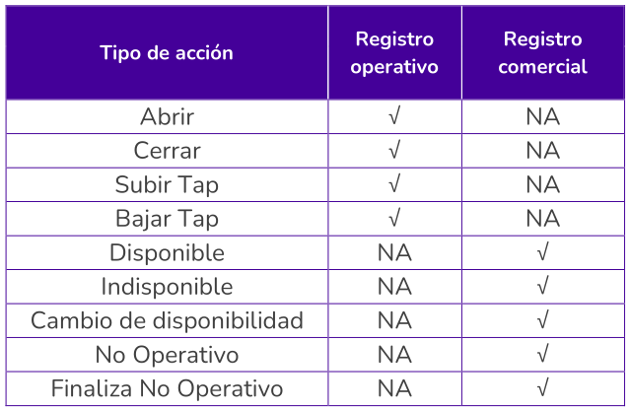

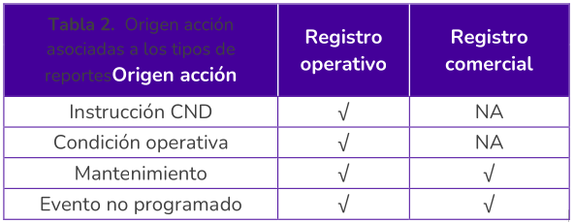

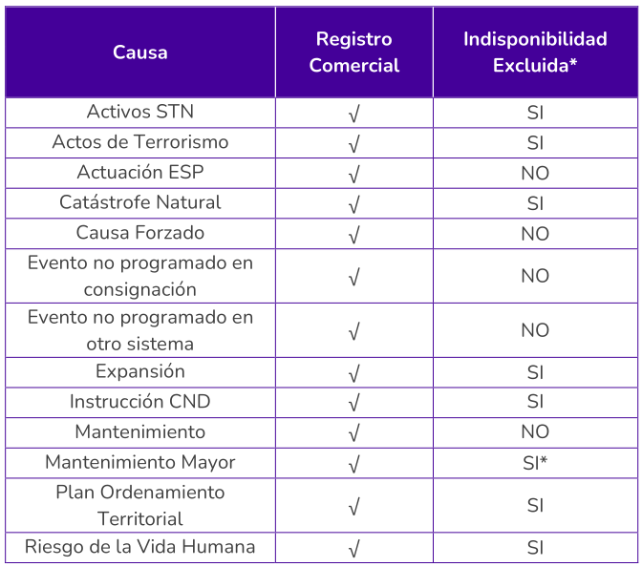

Activos del STR sobre los cuales el CND impartirá instrucción de maniobra.

Las Maniobras sobre los activos del STR tendrán instrucción directa por parte del CND en los siguientes casos:

Apertura y cierre de equipos durante la ejecución de consignaciones nacionales sobre activos de uso del STR o conexión al STN. De manera general, el CND coordinará directamente estas maniobras cuando, previa a su ejecución, se deban verificar condiciones de seguridad del SIN, tales como generaciones de
seguridad, niveles de tensión, control de flujos de potencia activa, entre otros.

Esto, sin perjuicio de lo establecido en la resolución CREG 015 de 2018 en cuanto al reporte de ejecución de maniobras dentro de los cinco (5) minutos siguientes a la ocurrencia de esta.

En otros casos, el CND podrá dar instrucción previa para ejecutar maniobras requeridas y se deben reportar la ocurrencia de las mismas dentro de los tiempos regulatorios, para los cuales los agentes utilizarán el check box “Preautorizada” de la acción en la información operativa.

Cambio de taps en activos de uso del STR o conexión al STN.

Cuando por razones de seguridad del SIN, el CND deba dar una instrucción sobre activos de uso del STR o conexión al STN.

Interconexiones internacionales de Nivel de Tensión 4.

